省教育科学规划课题结题材料的规范和要求
一、课题成果鉴定和结题验收申请·审批书
审批书的填写要准确，字体、字号与表格保持一致，正反面打印到一张A4纸上,一式三份。
1.基本信息
填写课题承担单位时，要注意填写单位的全称，与单位公章保持一致。如果课题承担单位是高等院校，在填写单位名称时不要将二级院系的名称也填上。审批书左上角要加盖单位公章，注意不能盖学院下属部门或二级院系的公章。
2.课题组成员
课题成员的排序应与课题立项书上的排序一致，如果课题成员有变更，应与变更表的排序一致。
3.成果主件
课题主持人必须有独立完成或署名列第一的研究成果，课题主持人、第一、第二课题组成员必须参与课题主体研究成果的撰写。研究报告和调研报告是每个课题必须有的，缺一不可，不能用研究报告代替调研报告或者反之。代表作要将成果类型和题目写清楚，比如：论文《教师职业行为规范的国际比较及其启示》。
4. 成果转化、应用、发表情况统计
成果转化、应用、发表情况统计要如实填写，各高校科研部门和市（地）教育科学规划办要认真核对，出示采纳和应用证明的单位级别要核对清楚，著作是否公开出版及教材的数量要核对清楚，论文的数量和级别要核对清楚。
5.课题经费及使用情况
省教育规划办资助、单位资助和自筹经费的金额要写清楚。课题经费及使用情况一栏不允许空白，因为即便没有经费资助、课题也需要自筹经费才能完成（发表论文及打印装订等都需要资金支持）。
6.审核意见
课题主持人所在单位审核意见需加盖单位公章，在盖章的同时要负起课题结题材料的检查、审核和把关的责任。
二、课题变更申请
《黑龙江省教育科学规划课题重要事项变更申请表》的填写要准确，字体和字号与表格保持一致，正反面打印到一张A4纸上,一式三份。签字和盖章要齐全，不要有漏签漏盖，背面变更事由处不要忘了加盖课题承担单位公章。变更事由要填写清楚，理由充分。延期结题只能是一年，没有其他选项。变更课题组成员要说明原有人员退出和新成员加入的原因，填写新成员的基本信息（包括姓名、性别、年龄、专业职务、研究专长、学历、学位、工作单位等），并列出变更后课题组成员的排序。
三、课题经费总决算
只要是课题研究，无论是出版著作、发表论文，还是考察调研，都涉及经费支出。因此，无论经费是来源于资助，还是来源于自筹，都需要填写课题经费总决算表。在此表中，应将资助部分的经费和自筹部分的经费写清楚，同时按照年度将每个开支项目实际发生的经费支出数额填写在表格中。课题组在使用资助经费的过程中，必须符合有关部门的相关规定和单位的财务纪律。此表开支项目应与立项时经费预算表的开支项目相符，如有变更需获得相关科研管理部门的批准。数据要认真填写并仔细核对，不要出现计算错误。如果经费是来源于资助，并且资金已经拨付到课题承担单位的账户上，则此表还需要加盖单位财务部门的公章或财务专用章。
四、出版的著作教材
要复印书皮、版权页、序言、目录、后记等部分加入到汇编材料中，同时将书籍的CIP数据核字号查询的截图打印并加入到汇编材料。书籍的CIP数据核字号查询方法如下：
1.登录网址
https://pdc.capub.cn/
2.在书籍版权页找到CIP核字号
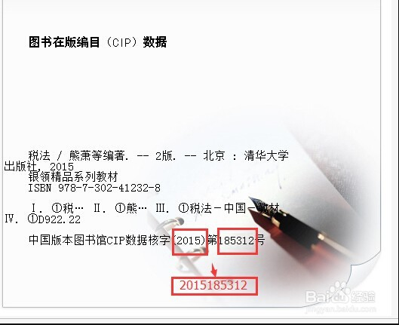
注：需要输入十位的数字，即“年份”加上“第……号”里面的数字。
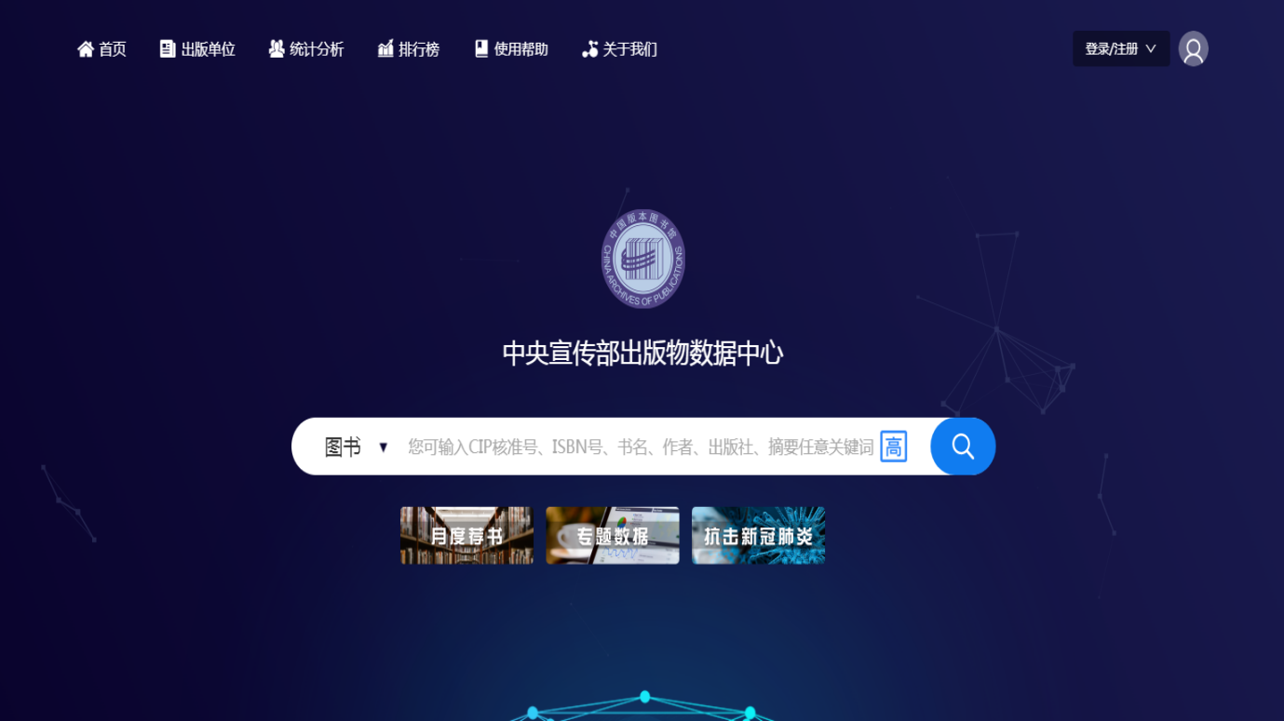
3.输入CIP核字号

4.查询完成
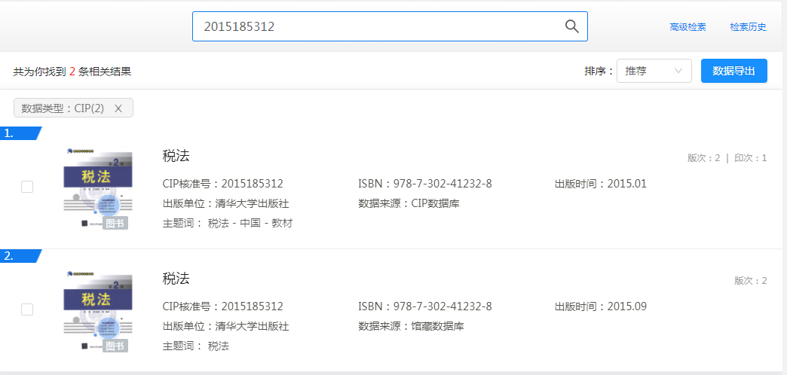
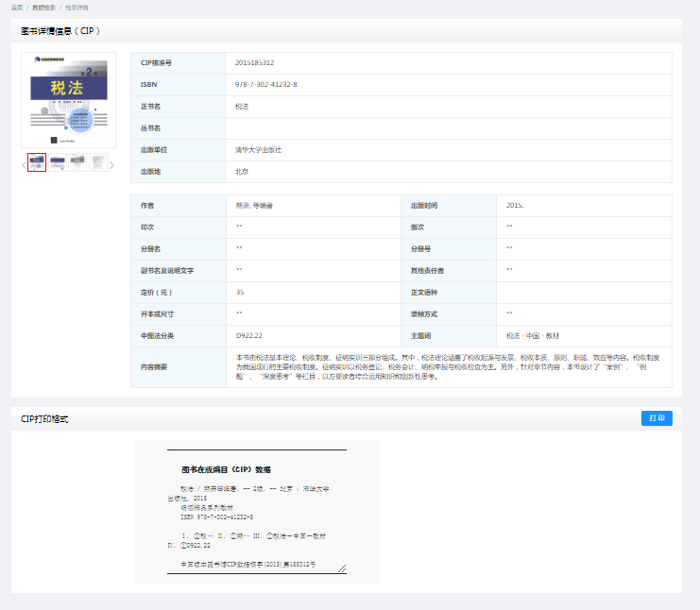
各高校科研部门和市（地）教育科学规划办要仔细核对书籍原件和复印件是否一致，仔细核对CIP核字号的查询结果是否准确，核对无误后在复印件写上“与原件相同”字样并加盖公章。
五、发表的论文
论文一般要三网可查（中国知网、万方数据、维普网），尽量选择下载PDF电子版打印的方式，以保证论文字迹的清晰度，避免复印或拍照出现字迹模糊的情况。论文要提供三网查询的截图，包括论文查询的截图和出版社查询的截图。
以中国知网为例，说明一下查询方法：
1.登录网址
https://www.cnki.net/
2.点击高级检索
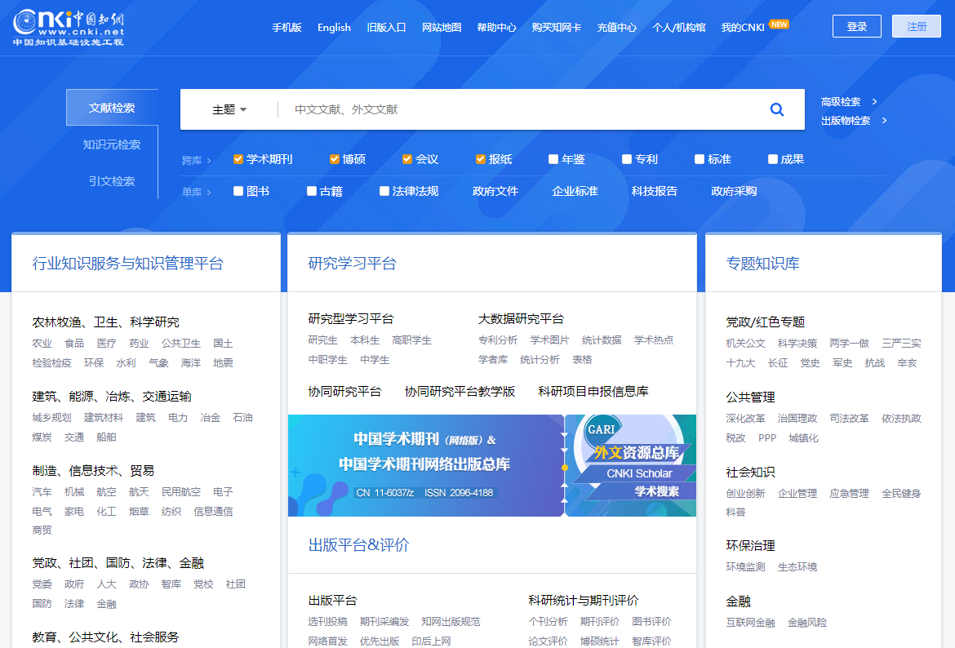
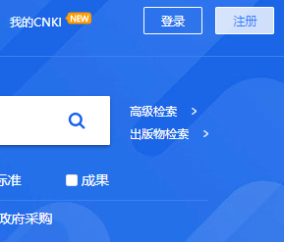
3.输入检索条件查询
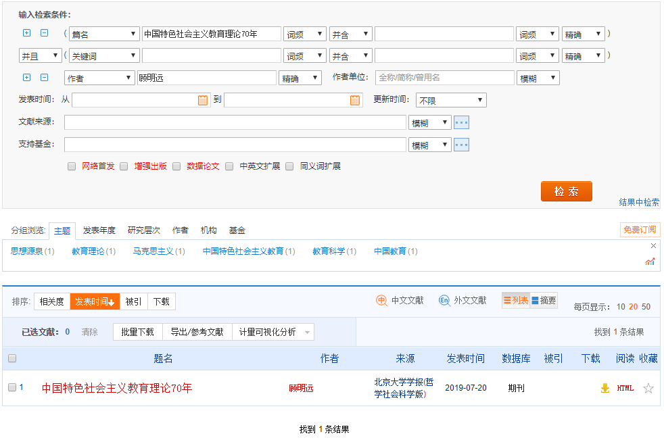
4.点击题名进入论文查询并截图
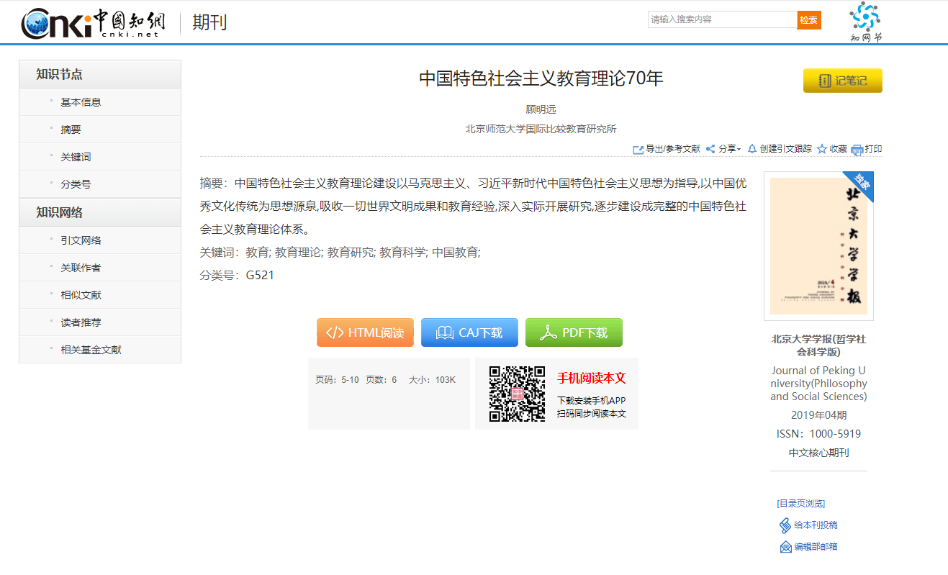
5.点击第三步页面的来源进入出版社查询并截图
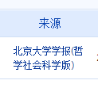
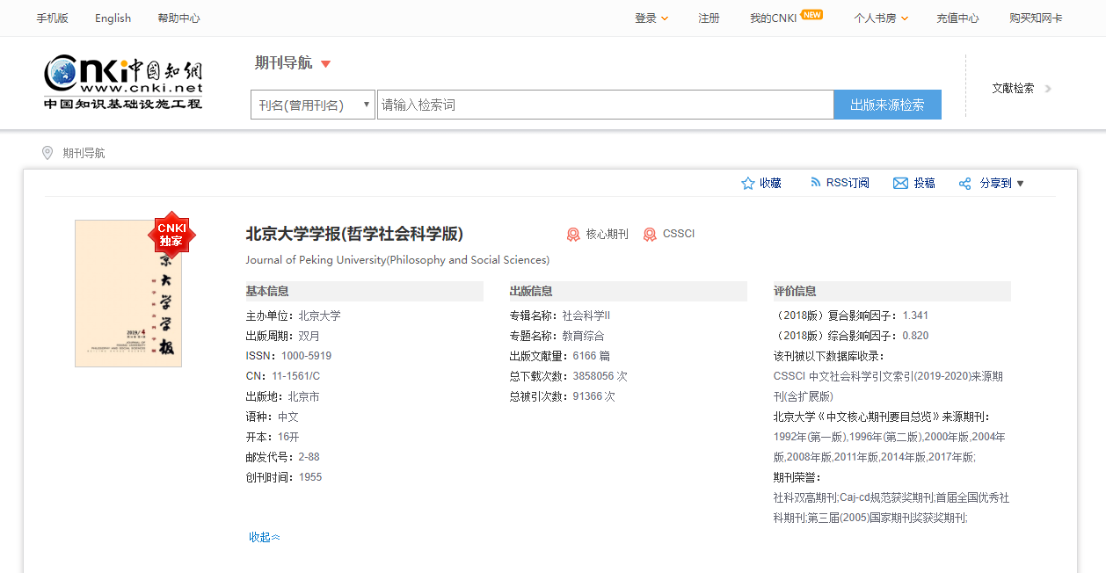
注：此截图可以查到期刊的很多信息，包括核心期刊或者CSSCI来源期刊都可以查到。
各高校科研部门和市（地）教育科学规划办要仔细核对期刊原件和打印件是否一致，仔细核对论文查询结果和出版社查询结果是否准确，核对无误后在打印件写上“与原件相同”字样并加盖公章。发表论文必须按照要求标注课题信息，如：“黑龙江省教育科学规划××××年度××课题（课题批准号：××）研究成果”。
六、成果成效佐证材料
成果成效佐证材料一般包括课题成果推广应用的成效证明、论文和著作被引用和转载、研究成果获奖和领导批示情况等。上述证明、获奖和批示如果有复印件出现在汇编材料中，则各高校科研部门和市（地）教育科学规划办要仔细核对复印件和原件是否一致，核对无误后在复印件写上“与原件相同”字样并加盖公章。论文和著作被引用和转载，课题组需提供网络查询截图或其它相关证明。

